548. SÜSTERSEEL 14,4km
www.wandelgidszuidlimburg.com

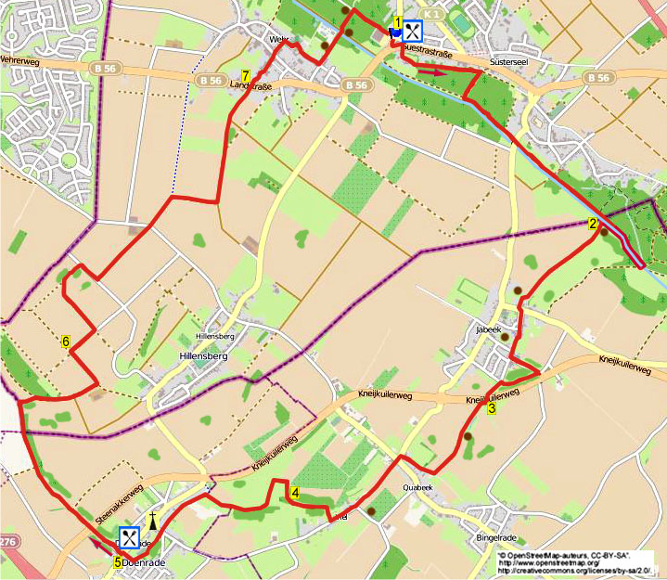

Direkt hinter der deutschen Grenze bei Doenraede liegt das Örtchen Süsterseel. Während dieser flachen und bequemen Grenzwanderung wandern Sie ein schönes Stück am Roodebach entlang. Dann durch Felder und an Waldrändern vorbei sowie an den Dörfern Jabeek, Quabeek und Viel entlang nach Doenrade. Der Rückweg geht über das sehenswerte Plateau von Doenrade mit schönem Panoramablick auf Wehr. Durch den Wald geht es zurück. Auf halbem Wege in Doenrade kann im Gasthaus Dobbelsteyn eine Pause eingelegt werden (täglich geöffnet ab 10.00 Uhr). Die Wanderung kann genauso gut hier starten (Kerkstraat 23). Zur Pause geht man dann ins Café zur Bahn, Öffnungszeiten stehen in der Wandelgids-Internetseite.

Startadresse: Gaststätte Zur Bahn, Höngener Weg 2 Selfkant – Süsterseel.
(Am Café und gegenüber sind Parkplätze.) Süsterseel erreicht man über Doenrade oder Nieuwstadt.

Gps-Abstand: 14400m
Laufzeit: 3 St.
Höhenunterschied: 70m

Das Autorenrecht dieses Textes sowie das Datenbankrecht liegen einzig und alleine bei Wandelgids Zuid-Limburg. Kein Auszug aus dieser Wanderung darf kopiert, vervielfältigt oder veröffentlicht werden ohne die Genehmigung des Verfassers.
www.wandelgidszuidlimburg.com

548. SÜSTERSEEL 14,4km
- Mit dem Rücken zum Café-Eingang gehen Sie L, an der T-Gabelung mit der Vorfahrtstraße L über den Radweg. Nach 100 m R in den Asphaltweg rein (Istraten). Der Weg beugt nach links an einigen Häusern vorbei, dann dem Waldpfad GA folgen. Nach einiger Zeit, an der T-Gabelung R in den Wald rein. An der T-Kreuzung vor dem Roodebach L über den Waldweg. Einen Feldweg links meiden und weitergehen bis zur Straße. Diese überschreiten und GA in den Feldweg rein. Einen Holzbrücke rechts meiden Wir wandern jetzt geraume Zeit am Roodebach entlang, rechts sieht man den Kirchturm von Jabeek. Unbemerkt geht es über die Niederländische Grenze, weitergehen bis zur Brücke. Dann R über die Brücke und nach 10 m R in den Graspfad rein, wir laufen also links vom Roodebach.
- Am Ende an einer Picknickbank L über den verhärteten Fußweg Richtung Kirchturm von Jabeek. Am Ende durch ein Klapptor und L über den Graspfad gehen. Kurz danach durch ein weiteres Klapptor und dem befestigten Fußweg folgen. Man kommt an eine Kreuzung in Jabeek. Hier L und nach 20 m R in den geklinkerten Weg rein. Am Ende R über die Brücke und dann L über den Kiesweg. Am Ende GA über die geteerte Straße und nach 40 m am 3-Sprung L an Haus Nr. 15 vorbei. In diesem schönen Hohlweg bleiben bis zu einem 3-Sprung vor einem Viadukt, hier R den Waldpfad nach oben einschlagen. Rechts hat man schöne Durchblicke auf Jabeek. Am 3-Sprung R, es geht aus dem Wald raus. Sie erreichen den Dorfrand von Jabeek, hier L über den Lindepad.
- Durch den Tunnel unter der Straße gehen. Dann ein bisschen R und direkt L durch ein Klapptor. Dem befestigten Fußweg vorbei an Quabeek folgen. Eine kleine Treppe runter gehen und weiter dem Pfad folgen in Richtung Bingelrader Kirche. Am Ende R über den Asphaltweg. Wir erreichen eine T-Kreuzung in Quabeek, hier L zur Vorfahrtstraße hin. Diese überschreiten und am Wegekreuz GA in den befestigten Fußweg rein. Am 3-Sprung mit Wegekreuz GA in den geklinkerten Weg rein an Haus Nr. 2 vorbei. Die Wanderung führt durch den Weiler Viel. Aufpassen! An Haus Nr. 1 vorbei, 20 m weiter R durch ein Drehtor und dem Fußweg folgen. Der Pfad beugt links in den Wald rein, dann geht es an einer Wiese mit herrlicher Aussicht vorbei. Bei 2 eisernen Toren GA (Tore öffnen). Direkt die Treppe rauf und dem Waldweg folgen.
- Am Ende durch einen undeutlichen Durchgang gehen und dem Graspfad zwischen den Zäunen folgen. Am Ende erneut durch einen schmalen Durchgang und direkt L durch die Wiese, also rechts vom Zaun. Nach 100 m durch ein Drehtor und direkt L in den Feldweg rein. Am Ende vom Waldrand den Seitenweg links meiden. An der T-Gabelung L über die geteerte Straße an den ersten Häusern von Doenrade vorbei. Auf der ungleichen Kreuzung GA über den verhärteten Fußweg am Park und an der Grundschule vorbei. An der Kreuzung GA am Friedhof entlang. Seitenpfade meiden, dann macht der Pfad zwei rechtwinklige Kurven über einen Bürgersteig. An der T-Gabelung vor Haus Nr. 6 R über den geklinkerten Weg. Gasthaus Dobbelsteyn ist erreicht, wo eine Pause eingelegt werden kann.
- Mit dem Rücken zum Gasthof R gehen und direkt R durch die Sittardergats, also links am Gasthof vorbei. Nach 100 m am 3-Sprung GA über die autofreie Straße (rot/grau). Dem schönen Hohlweg unter den Viadukt folgen. Am 3-Sprung mit Wegekreuz GA über den etwas schmaleren Weg (rot/grau). Feldweg links meiden und dem Waldrand folgen (grau). Nach einiger Zeit passieren Sie Grenzpfahl 290, es geht wieder nach Deutschland rein. Aufpassen! Wo der befestigte Fußweg aufhört, noch 50 m auf dem unverhärteten Pfad bleiben, dann direkt nach einem Baum R die Böschung runter. Der Pfad führt an einem Feld vorbei. Am Ende R über den Feldweg. Einen Feldweg rechts meiden und dem Waldrand folgen. An der T-Kreuzung mit Wegekreuz und Bank L über den Asphaltweg.
- An der Kreuzung R Richtung Wehr, das man bereits in der Ferne sieht. An der Kreuzung L in den Feldweg rein. An der T-Kreuzung vor einem kleinen Wald R über den Fußweg, erst rechts von einigen Sträuchern, dann links. Unten an der T-Gabelung R über den halb verhärteten Weg. Den ersten L Richtung der Schuppen einschlagen, dieser wird zum Graspfad. Links sieht man die ersten Häuser von Sittard. Nach diesen Schuppen an der Kreuzung GA über den Asphaltweg Richtung Wehr. Am 3-Sprung R über den halb verhärteten Weg. Rechts liegt das Dorf Hillensberg. An der T-Gabelung L Richtung Wehr. An der Y-Gabelung L halten, also GA. Einen weiteren Seitenweg rechts meiden, dann geht es nach Wehr rein.
- Hier an der Kreuzung GA durch die Severinusstraße. Einen Seitenweg rechts meiden, an der Kreuzung mit dem steinernen Kreuz GA. An der Kreuzung R an der Kirche vorbei. Vor dem Friedhof beugt der Weg nach rechts. Seitenweg rechts meiden, wir gehen jetzt an einem Steinhandel vorbei. An der Kreuzung mit Haus Nr. 10 L. An einem Bauernhof vorbei, über die Brücke den Roodebach überqueren. Hier an der Kreuzung mit Bank GA in den Waldweg rein. Im Wald an der Kreuzung mit Bank R. Am Ende dem Asphaltweg GA folgen bis zur einer Vorfahrtstraße. Diese überschreiten und das Café ist wieder erreicht, wo man etwas essen oder trinken kann.

